Положение о IV Всероссийском педагогическом фестивале
«Образование. XXI век»

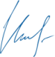
Утверждаю
Маврин И.Е.______________

Организатором выступает Национальный Образовательный Портал «Педагоги России» (Свидетельство о регистрации средства массовой информации ЭЛ №ФС77 – 70351 от 13.07.2017, выдано Федеральной службой по надзору в сфере связи, информационных технологий и массовых коммуникаций).

Участие в фестивале БЕСПЛАТНОЕ, участник оплачивает только оформление диплома

Сроки проведения фестиваля:
Фестиваль проводится с 29 июня по 24 июля 2026 года.

Участники фестиваля:
педагогические работники любых образовательных учреждений РФ, стран СНГ (средних общеобразовательных учреждений, дошкольных образовательных учреждений, учреждений начального, среднего, высшего профессионального образования, прочие)

Предмет и содержание фестиваля:
- На фестиваль принимаются методические, дидактические, авторские разработки. Тематика конкурсных работ не ограничивается.
- Конкурсный материал должен быть авторским, т.е. разработанным непосредственно участником фестиваля.
- Количество участников от одного образовательного учреждения не ограничено.
- Материалы могут быть выполнены в соавторстве, при этом и автор, и каждый из соавторов, должны оплатить оргвзнос. Наградные документы при этом получает каждый из авторов работы.

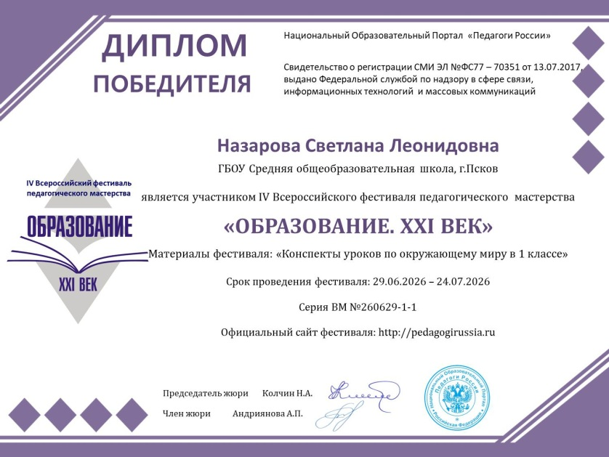
Награждение
- По итогам фестиваля все участники получают дипломы ПОБЕДИТЕЛЯ.
- Все дипломы имеют серию и номер
- Рассылка дипломов осуществляется в электронном виде на адрес электронной почты, указанный в заявке на участие в конкурсе, в течение 1-2 рабочих дней после получения вашей работы.

Для участия в фестивале необходимо направить:
- Заявку на участие в фестивале.
- Материалы фестиваля
- Копию квитанции об оплате оргвзноса на изготовление диплома - 200 рублей. Участник производит оплату по реквизитам, указанным в положении в день отправки материалов. Если работа выполнена в соавторстве, то оплата производится за каждого автора, и каждый педагог получает индивидуальный диплом.
Материалы принимаются в электронном варианте по электронной почте с пометкой «На фестиваль».
Заявка на IV Всероссийский педагогический фестиваль
«Образование. XXI век»

(Отправляется в печатном виде в формате Word, а не в сканированном)

Заполняйте внимательно, данные из заявки копируются в диплом.
Ошибки, допущенные педагогом при заполнении заявки, исправляются платно (70 рублей)
Фамилия, имя, отчество (полностью)
Краткое наименование Вашей организации, город (населенный пункт)
Наименование конкурсной работы
Электронный адрес для отправки диплома
Телефон мобильный

Заявка участника направляется в электронном виде вместе с материалами и копией квитанции об оплате организационного взноса по электронной почте ped.rossii@yandex.ru

Контактная информация:
Национальный Образовательный Портал «Педагоги России»
E-mail: ped.rossii@yandex.ru
Сайт: http://pedagogirussia.ru

Платежные реквизиты для оплаты орг. взноса на изготовление диплома:
Для оплаты по QR коду нужно зайти в мобильное приложение банка
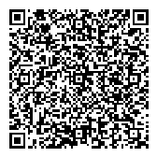
Оплата производится в день отправки материалов
Получатель платежа: ИП Маврин Иван Евгеньевич
ИНН/ КПП 595701257861
Расчетный счет № 4080 2810 5000 0741 6569Банк: АО «ТБанк»
БИК: 044525974
Корреспондентский счет: 3010 1810 1452 5000 0974
Назначение платежа: Диплом
Оплату необходимо производить на счет организации
Как произвести оплату через сбербанк онлайн на счет:
Платеж по реквизитам
- Вводите ИНН получателя 595701257861
- Водите расчетный счет получателя 4080 2810 5000 0741 6569
- Вводите БИК 044525974
- Наименование организации ИП Маврин И.Е.
- Вводите КПП 0
- В назначении платежа пишете слово ДИПЛОМ и фамилию участника
- Вводите сумму перевода
- Нажимаете оплатить

